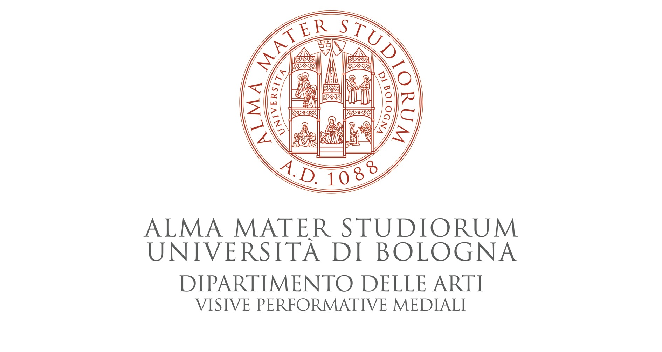
Educare l’espressione artistica:
fondamenti epistemologici e prospettive di sviluppo di un insegnamento accademico

Bologna - 21/22 marzo 2018

Aula Dioniso – Salone Marescotti
Dipartimento delle Arti
via Barberia 4 - Bologna

SCHEDA ISCRIZIONE

NOME E COGNOME:
Responsabilità istituzionale:
Istituzione di provenienza:
Indirizzo privato:
Telefono: |  |  |  | e-mail:

Parteciperò ai lavori del seminario il
Giorno |  | Mattina |  | Pomeriggio
21 marzo |  | (Si) (No) |  | (Si) (No)
22 marzo |  | (Si) (No) |  | (Si) (No)

___________________________
(firma)

Restituire entro il 10 marzo 2018, specificando nell’oggetto “Iscrizione Seminario 2018, a:
michele.caputo@unibo.it

Con il patrocinio di:
Centro Italiano di Ricerca Pedagogica
Società Italiana di Pedagogia

